Министерство науки и высшего образования Российской Федерации
Федеральное государственное бюджетное образовательное учреждение
высшего образования
«Ульяновский государственный технический университет»
Кафедра «Вычислительная техника»
Дисциплина «Машинное обучение»

Лабораторная работа № 6
«Сверточные сети»

Выполнил:
Студент группы ИВТИИбд-32
Уколов Е. А.
Проверил:
Хайруллин И. Д.

Ульяновск
2025
- Постановка задачи
Требуется, для датасета "Helmet detection", c использованием библиотеки Keras загрузить обучающую выборку, создать модель сверточной сети, обучить ее на обучающей выборке, сохранить модель в файл. Написать дополнительно программу, которая загружает модель из файла, и предоставляет возможность загрузить файл или данные любым иным способом, чтобы проверить точность классификатора.

- Особенности реализации
Создание модели. Свёртная нейронная сеть (CNN, Convolutional Neural Network) — это специализированный тип нейросетей глубокого обучения, оптимизированный для обработки данных с сеточной структурой, таких как изображения, видео и аудио. Они работают следующим образом: фильтр скользит по входному изображению, вычисляя скалярное произведение между своими весами и соответствующими участками изображения. Каждый фильтр ищет определённую особенность: одни — горизонтальные линии, другие — углы или части объектов. Результат работы фильтра на каждом участке изображения — карта признаков.
Архитектура CNN:
- Сверточный слой — выделяет локальные особенности входного изображения
- Слой подвыборки (пулинг) — уменьшает размерность данных и помогает оставить только самые значимые признаки
- Полносвязный слой — строит итоговую модель на основе найденных признаков, отвечает за классификацию или принятие решения
import os
import numpy as np
import tensorflow as tf
from tensorflow.keras import layers
from PIL import Image
import xml.etree.ElementTree as ET
from sklearn.model_selection import train_test_split
import kagglehub

def parse_xml_annotation(xml_path):
tree = ET.parse(xml_path)
root = tree.getroot()

classes = []
for obj in root.findall('object'):
class_name = obj.find('name').text.strip().lower()
classes.append(class_name)

has_without_helmet = any('without' in cls for cls in classes)
has_with_helmet = any('with' in cls and 'without' not in cls for cls in classes)

if has_without_helmet:
return 1 # Без шлема
elif has_with_helmet:
return 0 # С шлемом
else:
return None

def load_dataset(dataset_path, img_size=(150, 150), max_samples=2000):
images = []
labels = []

images_dir = os.path.join(dataset_path, "images")
annotations_dir = os.path.join(dataset_path, "annotations")

image_files = [f for f in os.listdir(images_dir)
if f.lower().endswith(('.png', '.jpg', '.jpeg'))]

for i, img_file in enumerate(image_files[:max_samples]):
xml_file = os.path.splitext(img_file)[0] + ".xml"
xml_path = os.path.join(annotations_dir, xml_file)

if not os.path.exists(xml_path):
continue

label = parse_xml_annotation(xml_path)
if label is None:
continue

img_path = os.path.join(images_dir, img_file)
try:
img = Image.open(img_path).convert('RGB')
img = img.resize(img_size)
images.append(np.array(img))
labels.append(label)
except Exception as e:
continue

return np.array(images), np.array(labels)

def main():
path = kagglehub.dataset_download("andrewmvd/helmet-detection")

images, labels = load_dataset(path, img_size=(150, 150), max_samples=2000)

train_images, test_images, train_labels, test_labels = train_test_split(
images, labels, test_size=0.2, random_state=42
)

train_images = train_images.astype('float32') / 255.0
test_images = test_images.astype('float32') / 255.0

model = tf.keras.Sequential([
layers.Conv2D(32, (3, 3), activation='relu', input_shape=(150, 150, 3)),
layers.MaxPooling2D((2, 2)),

layers.Conv2D(64, (3, 3), activation='relu'),
layers.MaxPooling2D((2, 2)),

layers.Conv2D(128, (3, 3), activation='relu'),
layers.MaxPooling2D((2, 2)),

layers.Flatten(),
layers.Dense(128, activation='relu'),
layers.Dropout(0.5),

layers.Dense(1, activation='sigmoid')
])

model.compile(
optimizer='adam',
loss='binary_crossentropy',
metrics=['accuracy']
)

model.fit(
train_images, train_labels,
epochs=10,
batch_size=32,
validation_split=0.2,
verbose=1
)

test_loss, test_acc = model.evaluate(test_images, test_labels, verbose=0)
print(f"\nТочность на тестовой выборке: {test_acc:.4f}")

model.save('helmet_detection_model.h5')

if __name__ == '__main__':
main()

Проверка модели. Для проверки точности обученной модели в неё можно загрузить собственную картинку, чтобы модель выдала свое предсказание. Для этого входная картинка преобразуется в RGB формат и изменяется до размера 150x150 пикселей. После этого вызывается сохраненная модель, в которую передается изображение. В качестве метрики оценки используется число с плавающей точкой от 0 до 1 где:
- 0 — класс "С шлемом"
- 1 — класс "Без шлема"
import numpy as np
from PIL import Image
from tensorflow.keras.models import load_model

def preprocess_image(image_path, img_size=(150, 150)):
img = Image.open(image_path).convert('RGB')
img = img.resize(img_size)
img_array = np.array(img).astype('float32') / 255.0
img_array = np.expand_dims(img_array, axis=0)
return img_array

def main():
model = load_model('helmet_detection_model.h5')

image_path = input("Введите путь к изображению: ")

img_array = preprocess_image(image_path, img_size=(150, 150))

prediction = model.predict(img_array, verbose=0)

probability_no_helmet = prediction[0][0]
probability_with_helmet = 1 - probability_no_helmet

if probability_no_helmet > 0.5:
predicted_class = "Без шлема"
confidence = probability_no_helmet
else:
predicted_class = "С шлемом"
confidence = probability_with_helmet

print(f"Результат классификации: {predicted_class}")
print(f"Уверенность: {confidence:.2%}")
print(f"Вероятность 'С шлемом': {probability_with_helmet:.4f} ({probability_with_helmet:.2%})")
print(f"Вероятность 'Без шлема': {probability_no_helmet:.4f} ({probability_no_helmet:.2%})")

if __name__ == '__main__':
main()

Проверим точность модели на произвольных фотографиях:
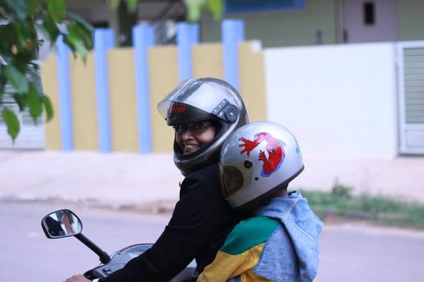 Рисунок 1 – Картинка для проверки №1
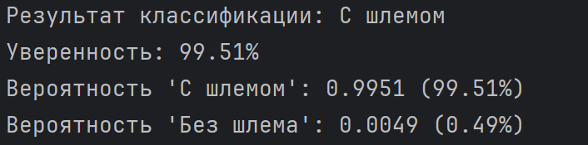
Рисунок 2 – Результаты для картинки №1
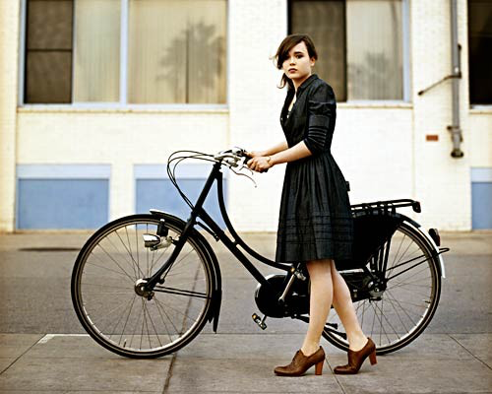
Рисунок 3 – Картинка для проверки №2
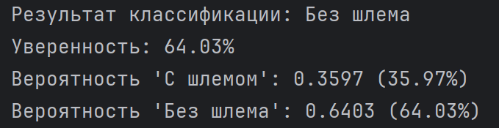
Рисунок 4 – Результаты для картинки №2

- Вывод
В ходе выполнения лабораторной работы был успешно реализован полный цикл создания и применения сверточной нейронной сети (CNN) для классификации изображений с использованием библиотеки Keras в рамках TensorFlow.

